|  |
| --- |
| **GUIA DE APRENDIZAJE:**N°16 **UNIDAD: 2 Fecha:** 24 agosto al 4 de septiembre 2020 |
| **AMBITO: NUCLEO: Pensamiento matemático** |
| **OA: (6)** Emplear los números, para contar, identificar, cuantificar algunos elementos en situaciones cotidianas o juegos. |
| **NOMBRE ESTUDIANTE: CURSO:** |



¡¡Hola!!

Hoy vamos a aprender acerca de números y cantidades, con simples elementos podemos jugar en la casa, pero antes observaremos el siguiente video

<https://www.youtube.com/watch?v=-OsqG4qPI5A>

Contando números del 1al 5

Ahora irás por tu Texto de Lógica y Números y busca la página109 - 110

¡MUY BIEN, SIGUES AVANZANDO EN TU APRENDIZAJE!

Finalizadas estas actividades debes completar tus TICKET DE SALIDA, los cuales se adjuntan al final de este archivo. (SÓLO IMPRIMIR LA HOJA DEL TICKET DE SALIDA)

Ticket de salida página 109

Colorea en que conjunto hay solo 3 elementos

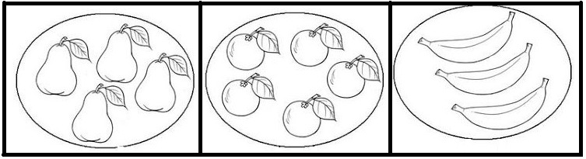

Ticket de salida página 110

Dibuja la cantidad de elementos según pide el conjunto

